**데이터통신**

**3주차 과제 보고서**

|  |  |
| --- | --- |
| 이름 | 박상균 |
| 학번 | 201702011 |
| 과목 | 데이터통신 |
| 분반 |  |
| 제출일 | 2022-09-21 |

1. **소스코드 설명**

조교님이 제공해주신 코드에서 http 응답 코드와 css, javascript, jpeg, png 파일을 전송할 수 있도록 코드를 수정했다.

파일의 경로가 들어있는 path를 .을 기준으로 나누어 파일의 확장자를 extension으로 두고 기본 상태 코드를 200으로 했다.

그리고 path에 파일이 존재하는지 확인한다. 상대경로 기준으로 확인하고, 파일이 존재하지 않는다면 status_code를 404로 응답하도록 하고 notfound 화면을 출력하도록 path를 설정한다. 파일이 존재한다면 읽어야 하는 파일이 사진일 수 있으므로 바이트로 파일을 읽는다.



서버에서 전송하는 파일의 종류에 따라 Content-type을 다르게 설정해야 한다, mimetype은 확장자에 따른 Content-type이다. 그리고 설정한 상태코드에 따라 헤더 시작 라인의 메세지가 다르므로 status_code_map을 읽어 상태코드 메시지를 갖도록 했다.

위에서 설정한 mimetype과 상태코드로 헤더를 작성한다,

그리고 인코딩하여 http 응답을 전송한다.

1. **HTTP serving 성공**

**200 OK**

파일이 모두 정상적으로 들어왔다.

404 NOT FOUND

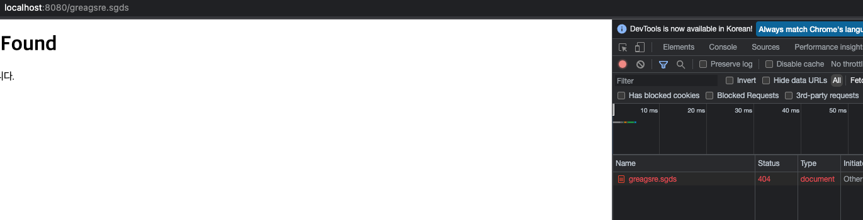

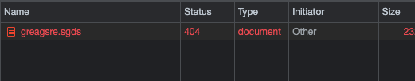

없는 파일을 요청하는 경우 404 NOT FOUND로 응답이 왔다.

**Css, Javascript serving**

조교님이 예시로 주신 파일로 css와 자바스크립트, html 코드를 작성했다.

해당 페이지는 외부에서 css와 자바스크립트 코드를 불러온다,

Css가 정상적으로 적용되었다.



자바스크립트 코드도 정상적으로 동작한다.

1. **Image serving**

위의 페이지에서 불러와진 사진은 2.3MB 이다. Jpg 파일의 경우 정상적으로 이미지가 불러와진다.

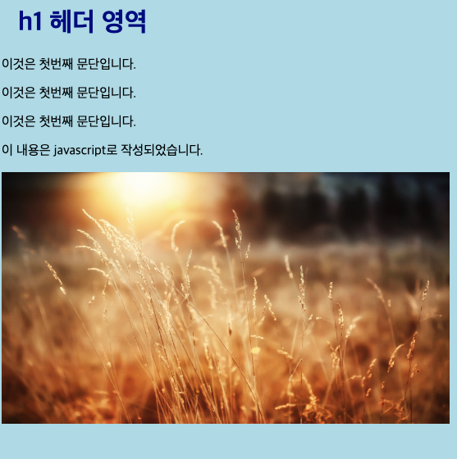

3mb 짜리 png 파일도 정상적으로 불러와진다.